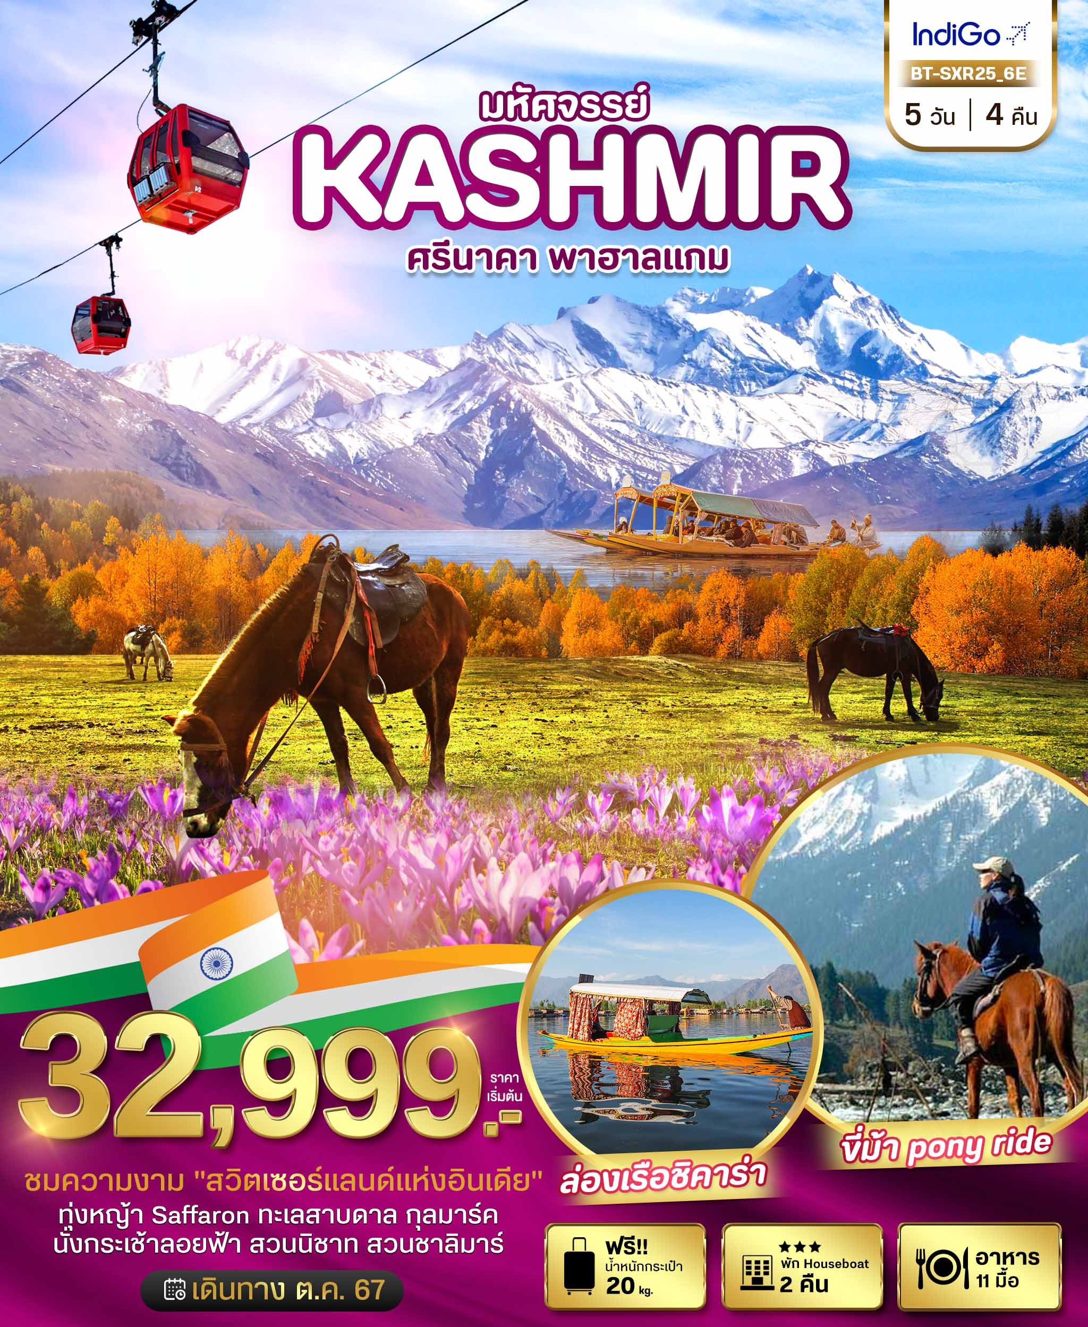
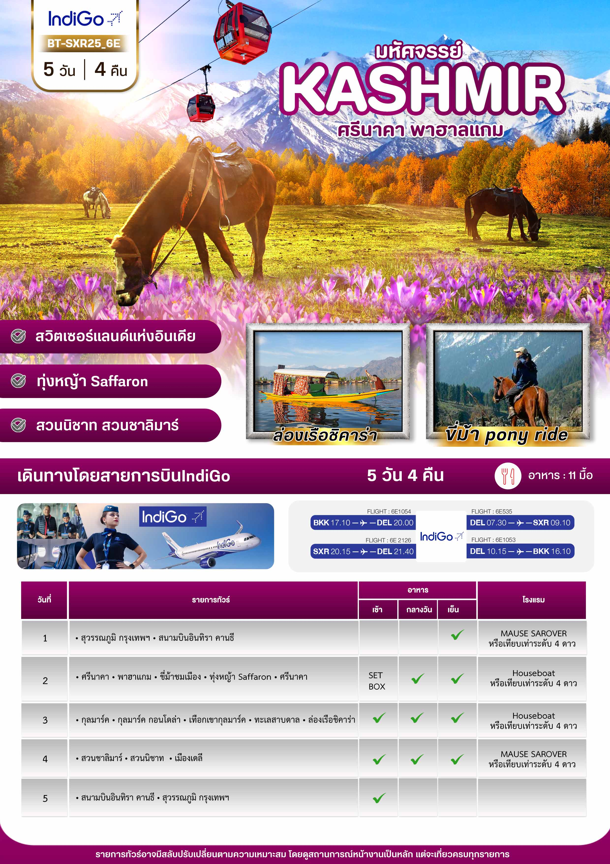

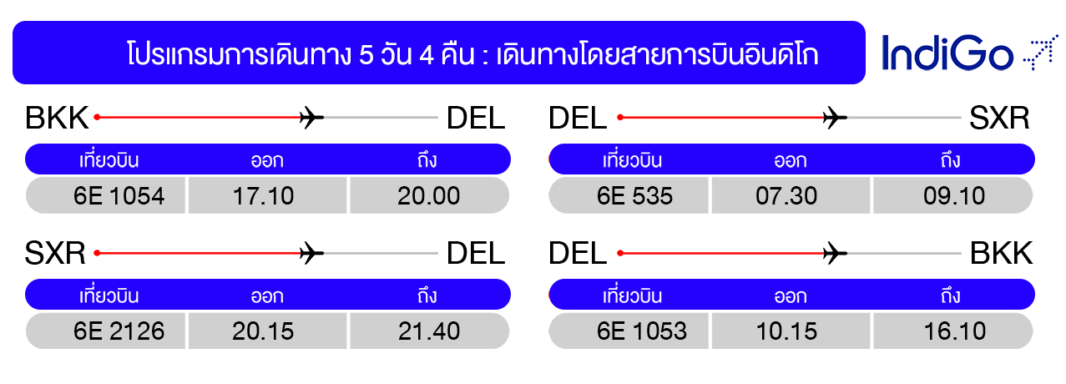
วันแรก สุวรรณภูมิ กรุงเทพฯ • สนามบินอินทิรา คานธี (-/-/เย็น)
14.00 น. พร้อมกันที่ สนามบินสุวรรณภูมิ อาคารผู้โดยสารขาออก ชั้น 4 ประตู 10 เคาน์เตอร์ W
สายการบินอินดิโก โดยมีเจ้าหน้าที่อำนวยความสะดวกแก่ทุกท่าน
17.10 น. ออกเดินทางสู่ กรุงเดลี ประเทศอินเดีย โดย เที่ยวบินที่ 6E 1054 (ไม่มีบริการอาหารบนเครื่อง)
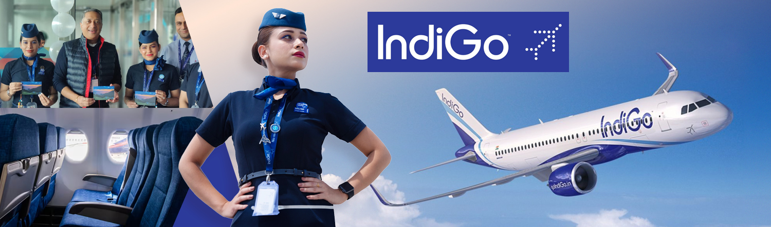
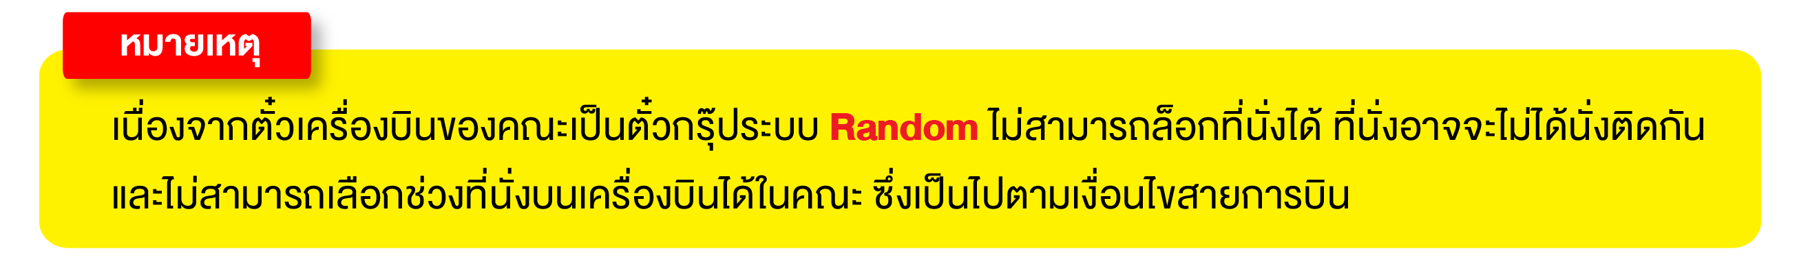
20.00 น. เดินทางถึง สนามบินอินทิรา คานธี ผ่านพิธีการตรวจคนเข้าเมืองเป็นที่เรียบร้อยแล้ว (เวลาท้องถิ่นที่อินเดีย เร็วกว่าประเทศไทย 1.30 ชั่วโมง กรุณาปรับเวลาของท่านเพื่อความสะดวกในการนัดหมาย) หลังผ่านขั้นตอนการตรวจคนเข้าเมือง และตรวจรับสัมภาระเรียบร้อยแล้ว ยินดีต้อนรับทุกท่านสู่ ประเทศอินเดีย
เย็น บริการอาหารเย็น ณ โรงแรม
จากนั้น เข้าสู่ที่พัก MAUSE SAROVER หรือเทียบเท่าระดับ 4 ดาว มาตรฐานเมืองเดลี อินเดีย
(โรงแรมที่ระบุในรายการทัวร์เป็นเพียงโรงแรมที่นำเสนอเบื้องต้นเท่านั้น ซึ่งอาจมีการเปลี่ยนแปลงแต่โรงแรมที่เข้าพักจะเป็นโรงแรมระดับเทียบเท่ากัน)
วันที่สอง ศรีนาคา • พาฮาลแกม • ทุ่งหญ้า Saffron • ขี่ม้าชมเมือง • ศรีนาคา
(SETBOX/กลางวัน/เย็น)
เช้า เดินทางสู่ อาคารบินภายในประเทศ ณ สนามบินอินทิรา คานธี (บริการอาหารแบบ SET BOX)
07.30 น. เดินทางสู่สนามบินศรีนาคา รัฐแคชเมียร์ โดยสายการบินอินดิโก เที่ยวบินที่ 6E 535
(ไม่มีบริการอาหารบนเครื่องบิน)
09.10 น. เดินทางถึง สนามบินศรีนาคา รัฐแคชเมียร์ นำท่านผ่านพิธีการตรวจคนเข้าเมืองและศุลกากร รัฐแคชเมียร์ ตั้งอยู่ทางตอนเหนือสุดของประเทศอินเดีย ได้รับขนานนามว่า “สวิตเซอร์แลนด์แห่งเอเชีย” ด้วยธรรมชาติที่สวยงามใครมาเยือนก็ต้องหลงรัก นำท่านเดินทางไปยัง เมืองศรีนาคา (Srinagar) เมืองหลวงของรัฐแคชเมียร์
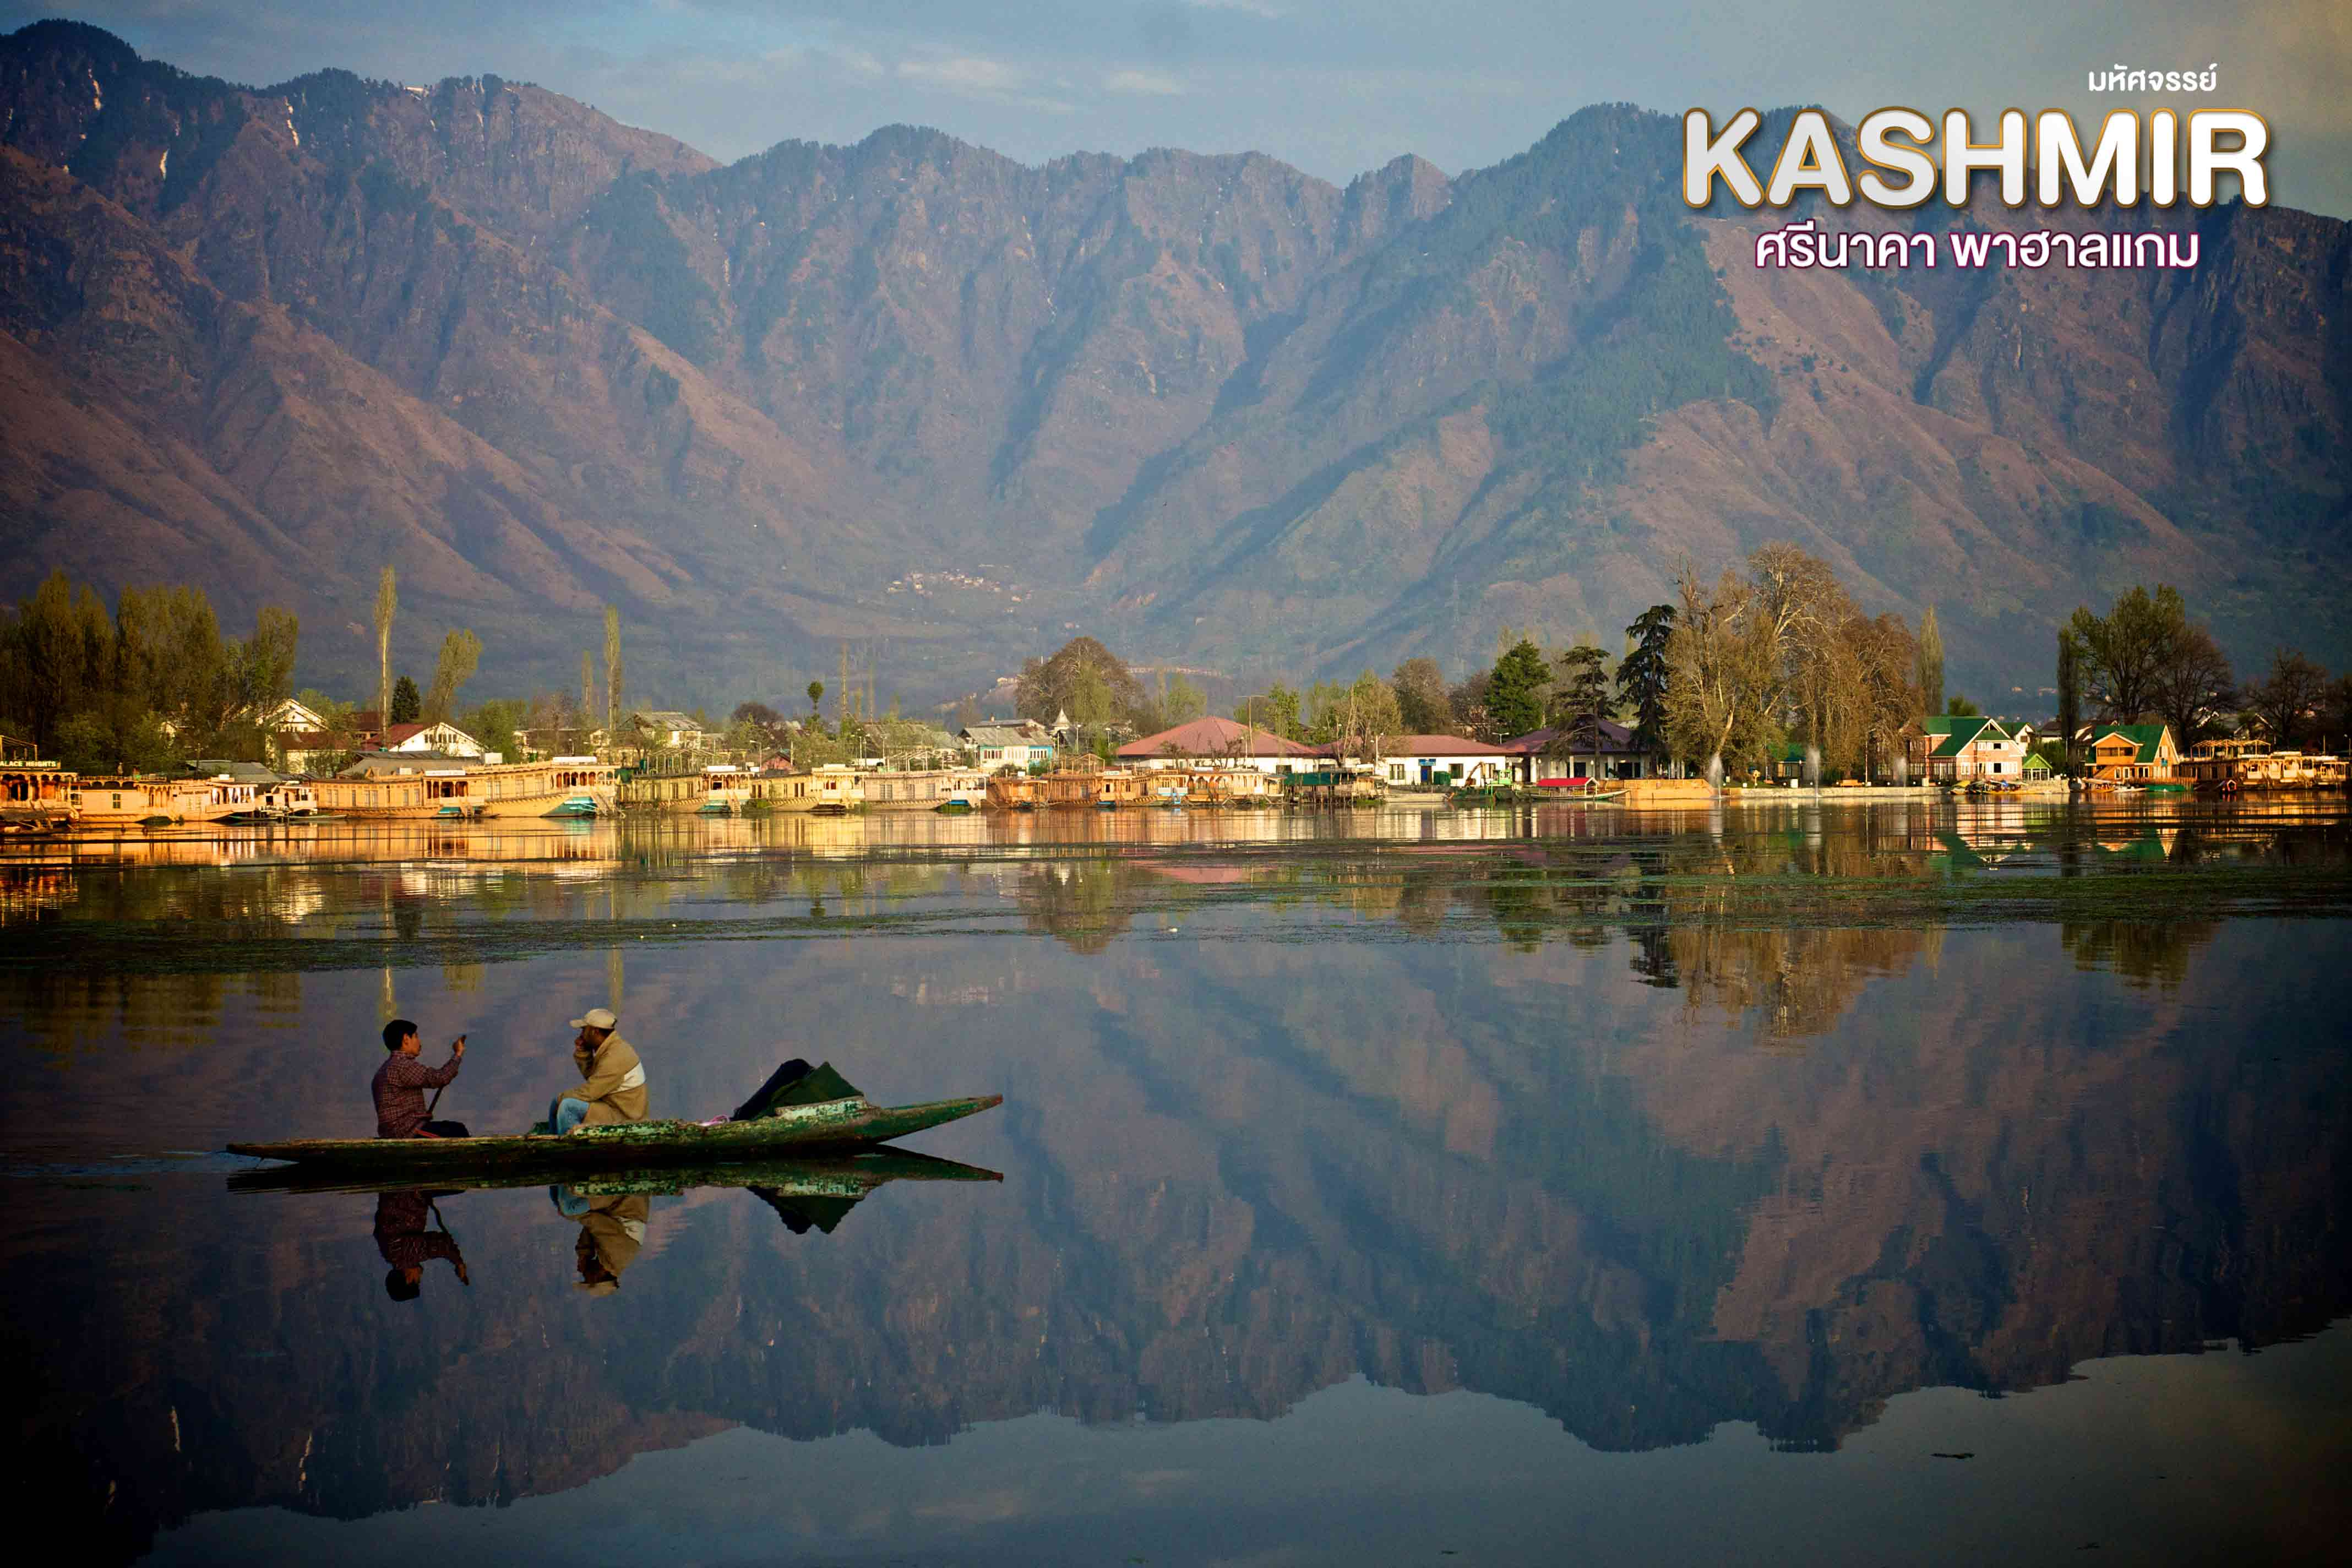
กลางวัน บริการอาหารกลางวัน ณ ร้านอาหาร
จากนั้น นำท่านสู่ ทุ่งหญ้า Saffron หรือเรียกอีกอย่างว่า”หญ้าฝรั่น” เป็นทุ่งหญ้าที่ใหญ่ที่สุดในการปลูก หญ้าSaffron จะมีลักษณะเป็นดอกสีม่วง และเชื่อว่าสรรพคุณของหญ้าฝรั่นยังสามารถช่วยรักษาโรคต่างๆ เช่น ช่วยบำรุงธาตุในร่างกาย ช่วยลดคลอเรสเตอรอลได้ ช่วยทำให้ผิวพรรณเปล่งปลั่ง มีกลิ่นหอมแบบโบราณนำมาเป็นยาหอมได้ ฯลฯ ให้ท่านได้เพลิดเพลิดเดินชม Saffron Market ตามอัธยาศัย (ทั้งนี้ความสวยงามของทุ่งหญ้าขึ้นอยู่กับสภาพอากาศในปีนั้นๆ)
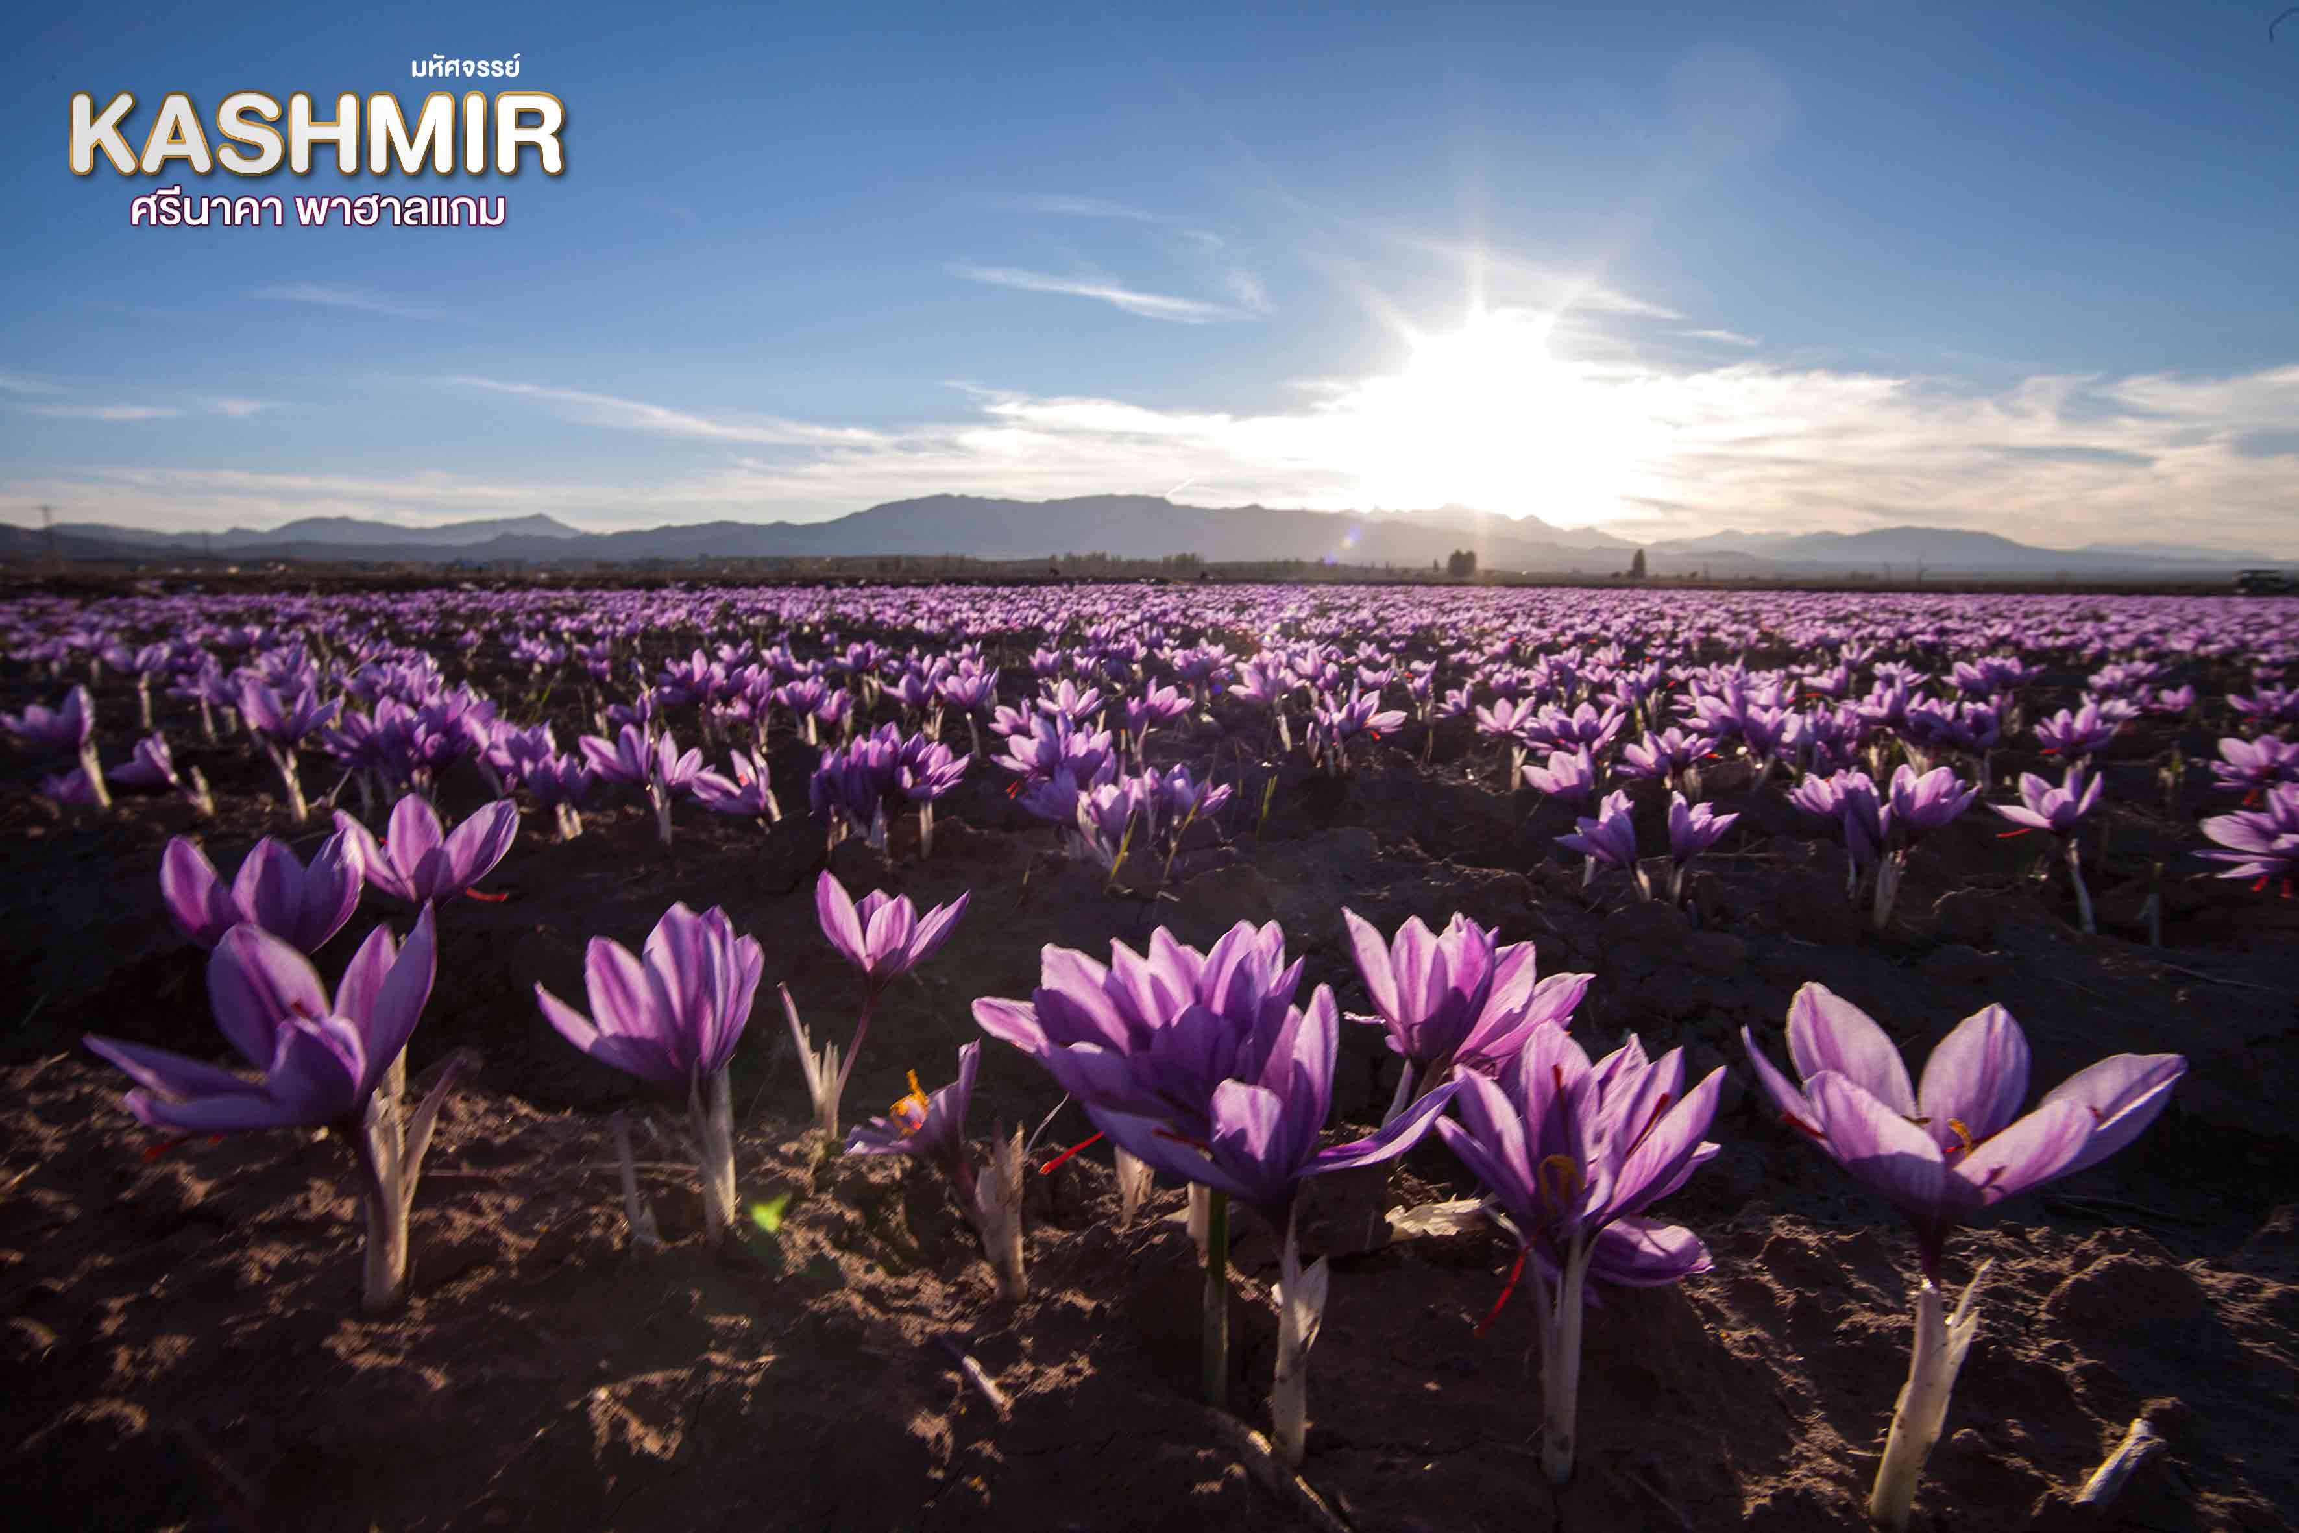
จากนั้น นำท่านเดินทางสู่ พาฮาลแกม (Pahalgam) สถานที่ที่โอบล้อมไปด้วยวิวทิวทัศน์ของเทือกเขา
นำท่านขี่ม้า Pony Ride Ride ชมเมืองซึ่งเมืองนี้ได้รับการขนานนามว่าคล้ายกับ”สวิตเซอร์แลนด์”และยังเป็นเมืองที่นิยมมาถ่ายภาพยนตร์กันอีกด้วย (หมายเหตุ ม้า 1 ตัว นั่งได้ 1 ท่านเท่านั้น และขี่ม้าไม่เหมาะสำหรับผู้ที่มีอาการปวดหลัง)

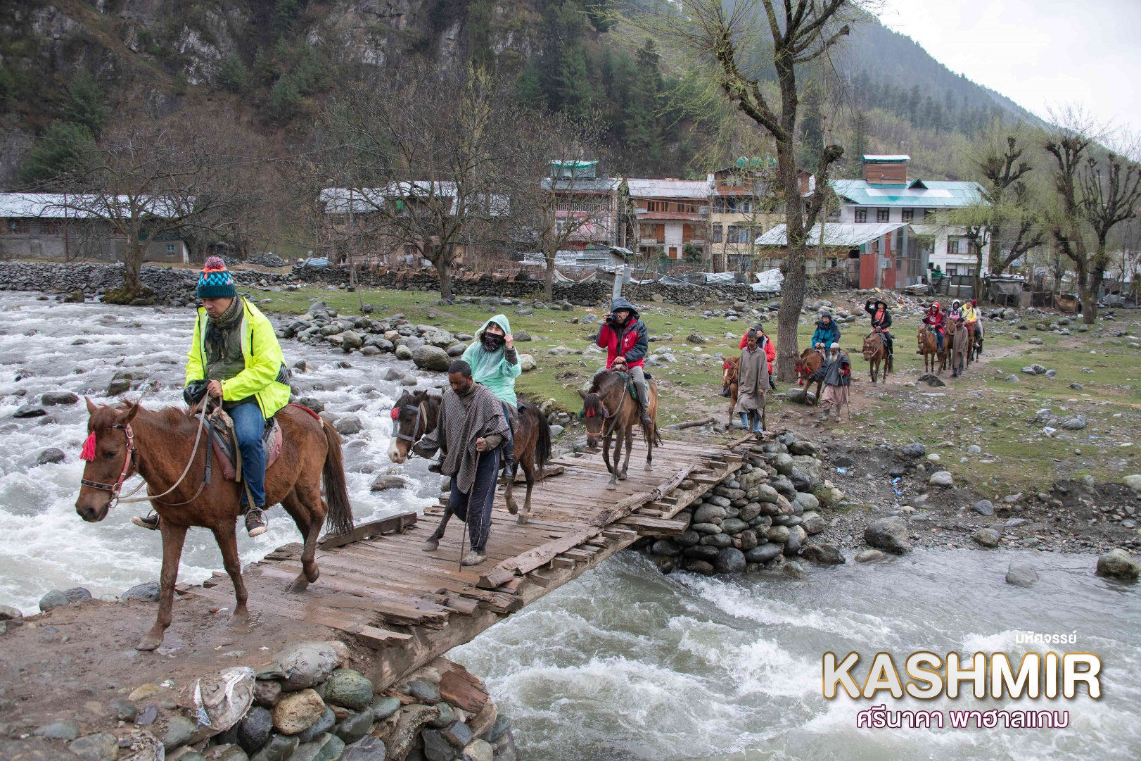
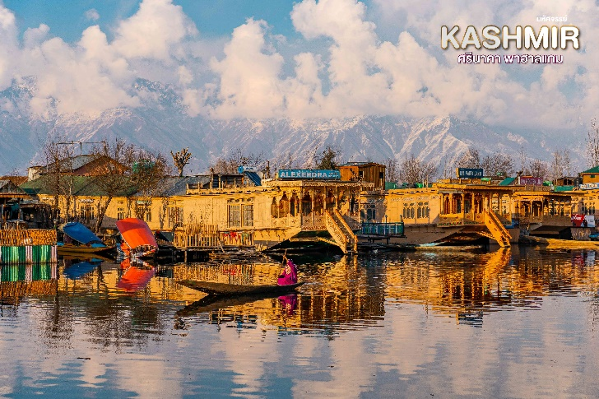
จากนั้น นำท่านเดินทางกลับสู่เมืองศรีนาคา
เย็น บริการอาหารเย็น ณ ที่พัก HOUSEBOAT
จากนั้น พักที่ Houseboat หรือเทียบเท่า มาตรฐานเมืองศรีนาคา (โรงแรมที่ระบุในรายการทัวร์เป็นเพียงโรงแรมที่นำเสนอเบื้องต้นเท่านั้น ซึ่งอาจมีการเปลี่ยนแปลงแต่โรงแรมที่เข้าพักจะเป็นโรงแรมระดับเทียบเท่ากัน)

วันที่สาม กุลมาร์ค • กุลมาร์ค กอนโดล่า • เทือกเขากุลมาร์ค • ทะเลสาบดาล • ล่องเรือชิคาร่า
(เช้า/กลางวัน/เย็น)
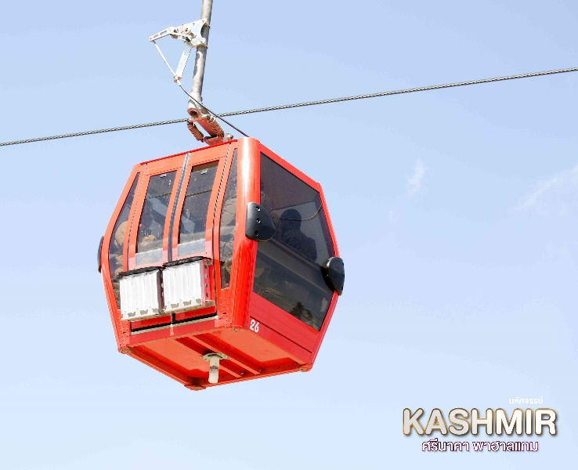
เช้า บริการอาหารเช้า ณ โรงแรม
นำท่านสู่ กุลมาร์ค (Gulmarg) หรือ“แดนทุ่งหญ้าแห่งดอกไม้ (Meadow of Gold)” ด้วยทัศนียภาพที่สวยงามและถือเป็นความงดงามที่มาจากธรรมชาติอย่างแท้จริงสามารถเที่ยวชมได้ทุกฤดู จัดเป็นสถานที่ที่ต้องมาให้ได้สักครั้งในชีวิต นำท่านไปยัง สถานีกุลมาร์ค กอนโดล่า ชมเทือกเขากุลมาร์ค นั่งกระเช้าลอยฟ้าที่สูงที่สุดในโลกด้วยความสูงจากระดับน้ำทะเล 3,979 เมตรจากน้ำทะเล เพื่อขึ้นไปยัง (เฟส1) สถานีกงโดรีบนเขา ระยะทางประมาณ 5 กิโลเมตร (กรณีเคเบิ้ลคาร์ไม่เปิดให้บริการอันเนื่องมาจากสถานการณ์อันคาดการณ์ไม่ได้หรือสภาพอากาศไม่เอื้ออำนวยจะทำการคืนเงิน 10 USD/ท่าน)
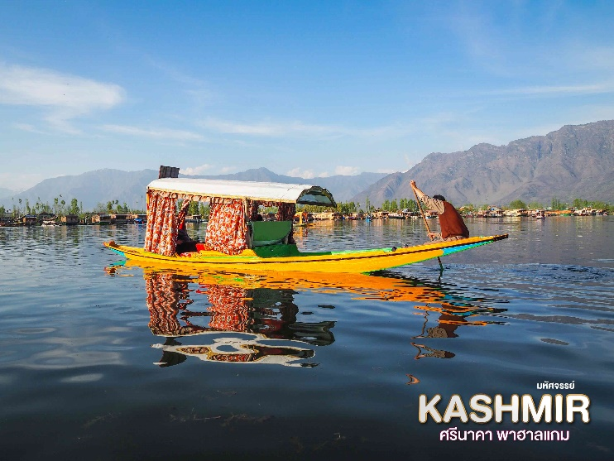
กลางวัน บริการอาหารกลางวัน ณ ร้านอาหาร
จากนั้น นำท่านเดินทางกลับสู่ เมืองศรีนาคา เดินทางสู่ ทะเลสาบดาล (Dal Lake) ทะเลสาบที่ใหญ่ที่สุดในรัฐแคชเมียร์ และเป็นทะเลสาบที่มีชื่อเสียงที่สุดในแคชเมียร์ ในตอนเช้าของเมืองนี้จะมีพ่อค้าแม่ค้าล่องเรือมาขายเป็นตลาดดอกไม้และเป็นวิถีชีวิตในตอนเช้าที่ทะเลสาบดาล พิเศษ!!! นำทุกท่านลงเรือพายโบราณ หรือที่เรียกว่า “เรือชิคาร่า”
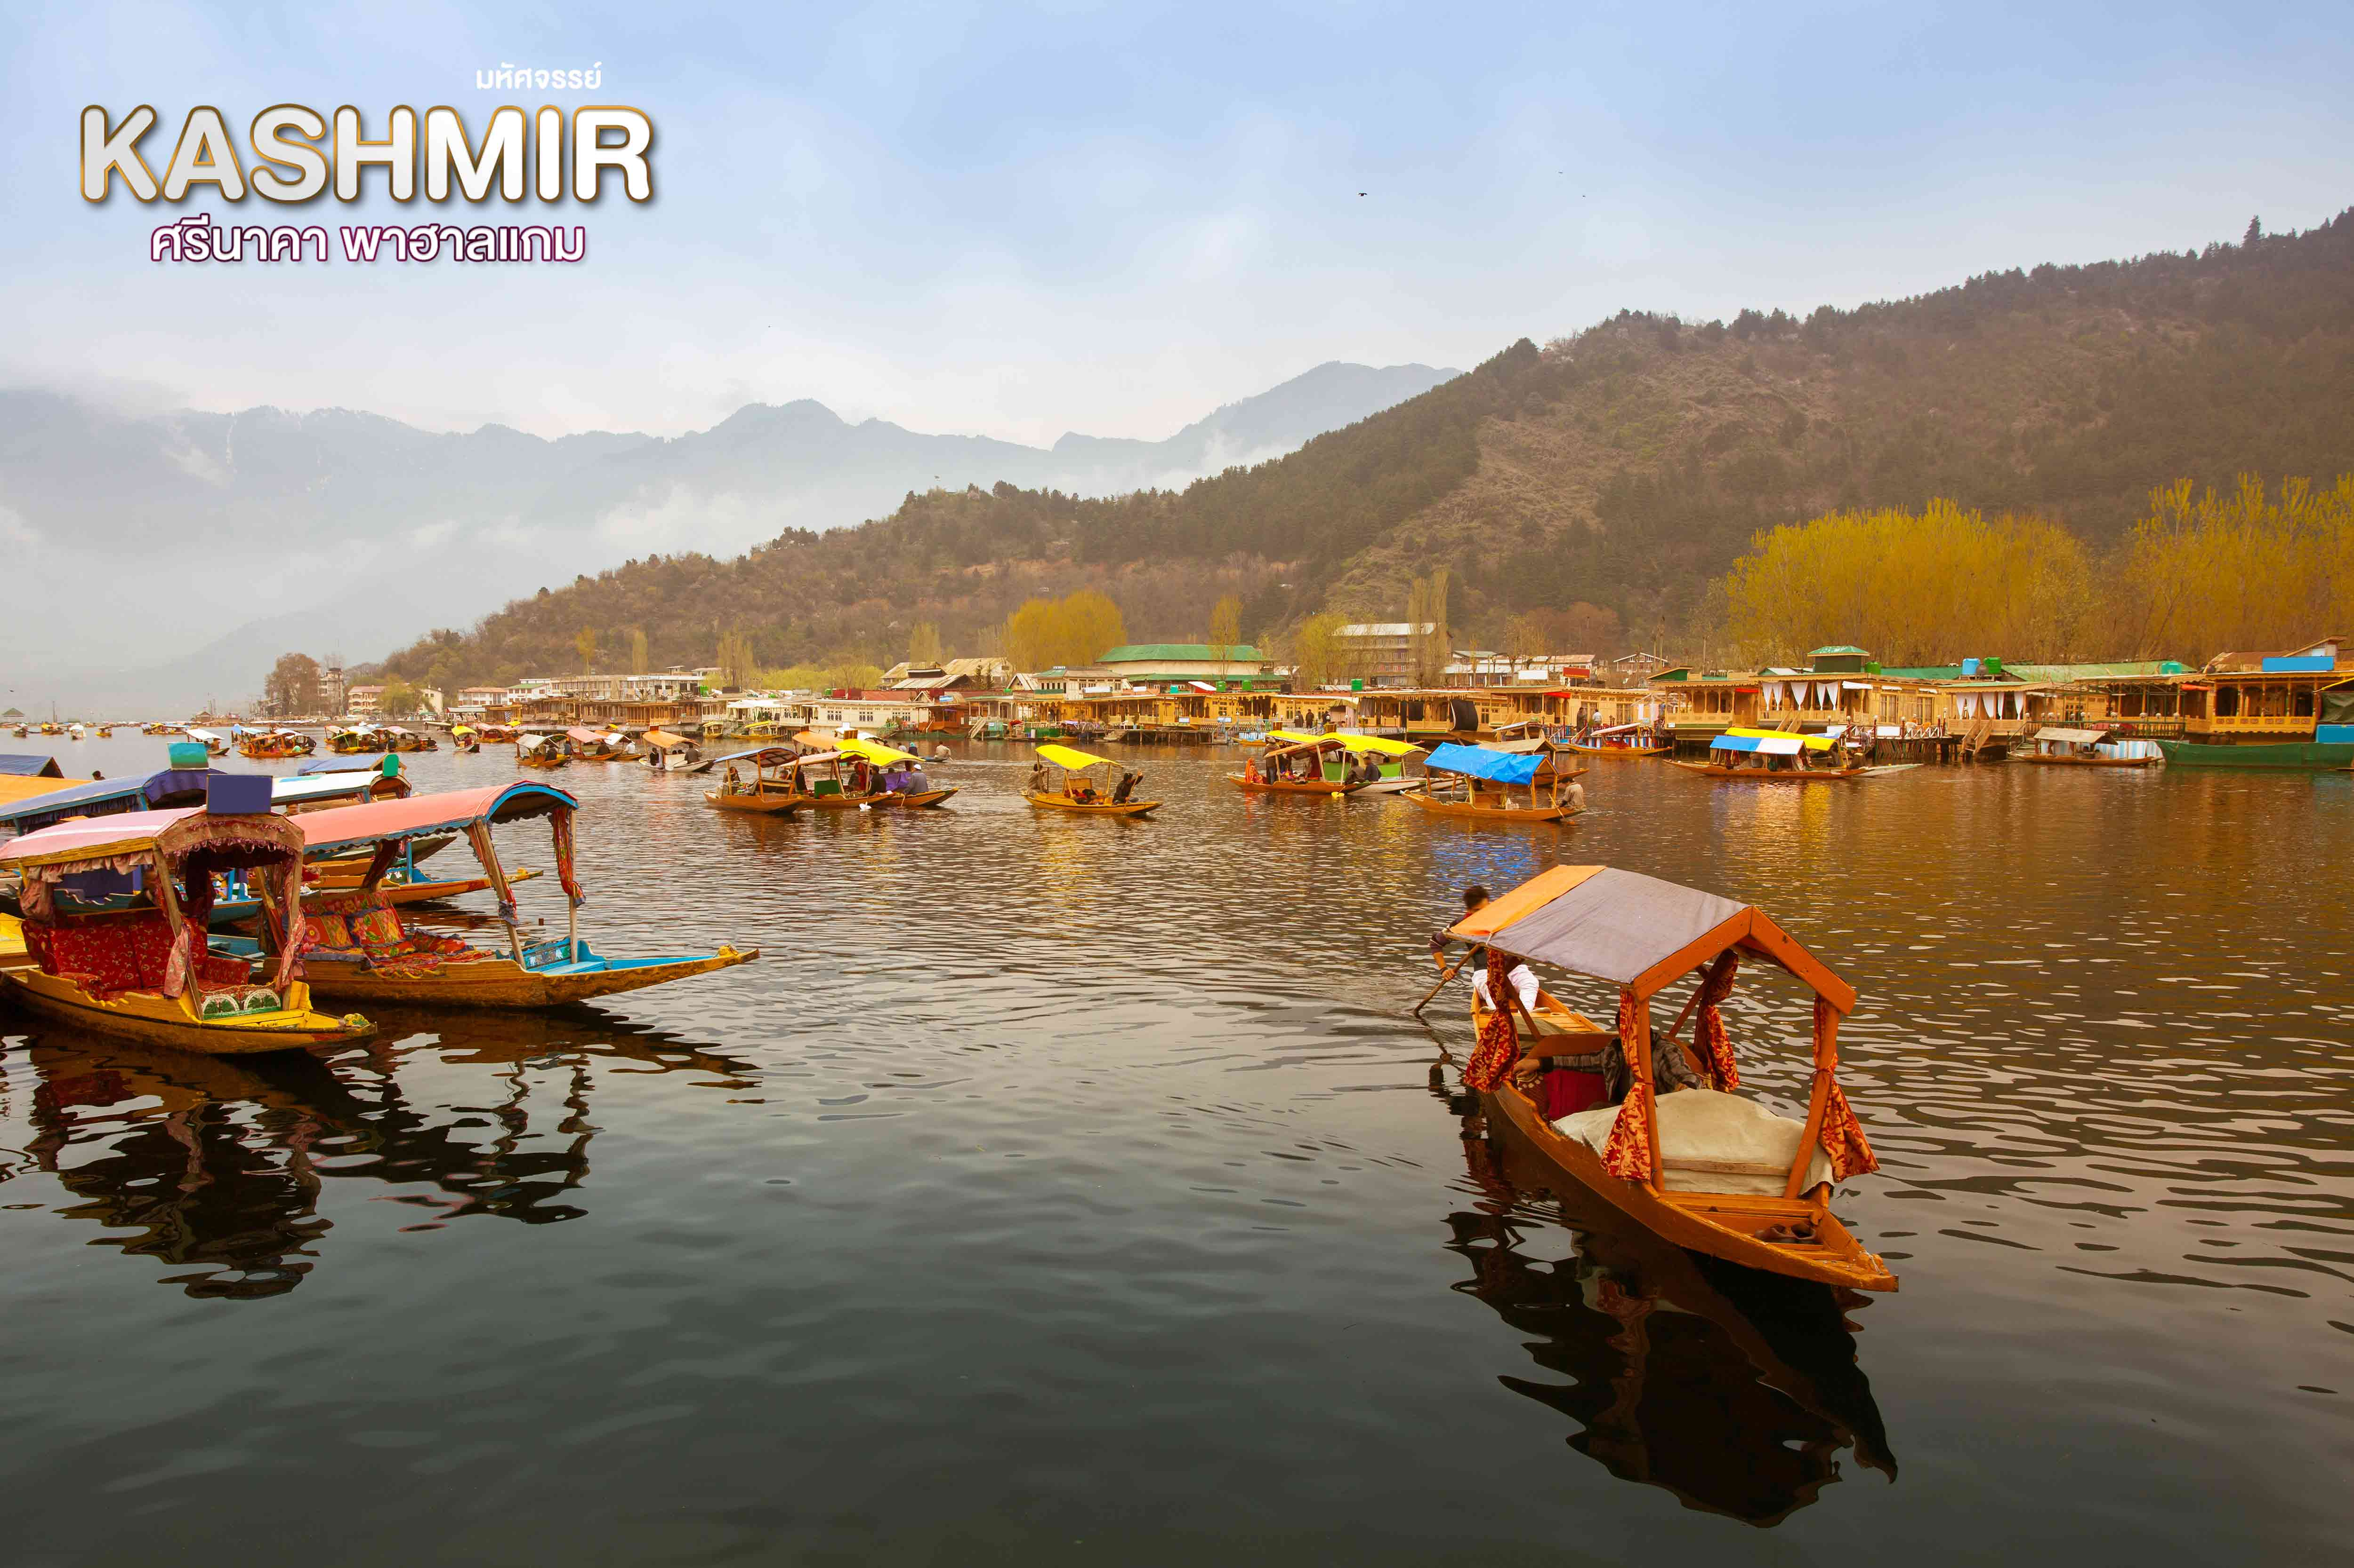
เย็น บริการอาหารเย็น ณ ที่พัก HOUSEBOAT
จากนั้น พักที่ Houseboat หรือเทียบเท่า มาตรฐานเมืองศรีนาคา
(โรงแรมที่ระบุในรายการทัวร์เป็นเพียงโรงแรมที่นำเสนอเบื้องต้นเท่านั้น ซึ่งอาจมีการเปลี่ยนแปลงแต่โรงแรมที่เข้าพักจะเป็นโรงแรมระดับเทียบเท่ากัน)
วันที่สี่ สวนชาลิมาร์ • สวนนิชาท • เมืองเดลี
(เช้า/กลางวัน/เย็น)

เช้า บริการอาหารเช้า ณ โรงแรม
นำท่านเดินทางสู่สวนแห่งราชวงศ์โมกุล หรืออีกหนึ่งฉายาที่รู้จัก “สวรรค์แห่งดอกไม้” ซึ่งภายในสวนประดับตกแต่งในแบบสไตล์สวนเปอร์เซีย ถูกสร้างขึ้นด้วยช่างฝีมือดี ในสมัยของจักรพรรดิอักบาร์ ประกอบไปด้วยสระน้ำ ลำธาร และแปลงดอกไม้นานาชนิด พาทุกท่านไปยัง สวนชาลิมาร์ (Shalimar Bagh) เป็นสวนแห่งความรัก ถูกสร้างขึ้นในสมัยจักรพรรดิจาฮันจีร์ เพื่อพระมเหสีเนอร์อันเป็นที่รัก มีความกว้างถึง 539 เมตร สถานที่นี้เปิดให้นักท่องเที่ยวได้มีโอกาสมาเยี่ยมชมความสวยงามโดยเฉพาะบันไดที่ถูกสร้างขึ้นทอดผ่านให้เดินไปยังเนินด้านบนซึ่งเป็นที่ตั้งของน้ำพุนั่นเอง
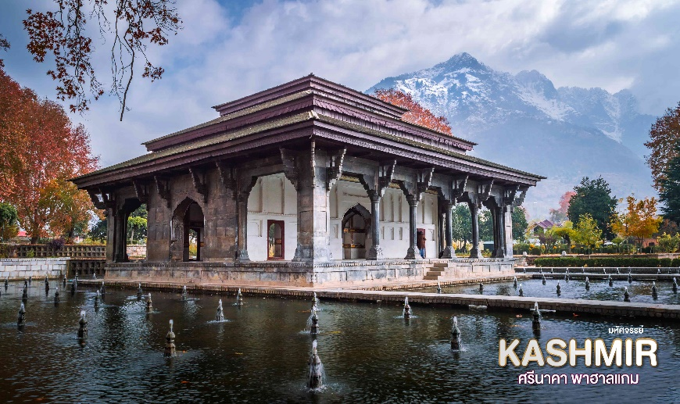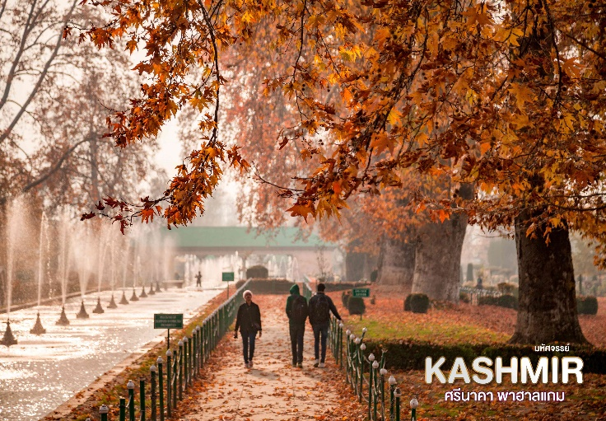
นำท่านเดินทางไปชมสวนใกล้ๆนั่นคือ สวนนิชาท (Nishat Bagh) ที่มีความพิเศษตรงที่มีต้นเมเปิ้ลที่มีอายุกว่า 400 ปี ซึ่งมีการตกแต่งคล้ายๆกับสวนชาลิมาร์ สวนทั้งหมดนั้นสร้างขึ้นบนลานที่ยกสูงขึ้นโดยหันหน้าสู่ทะเลสาบทำให้ผู้ที่ไปเยือนที่แห่งนี้ได้ดื่มด่ำทั้งความงามและความโรแมนติก
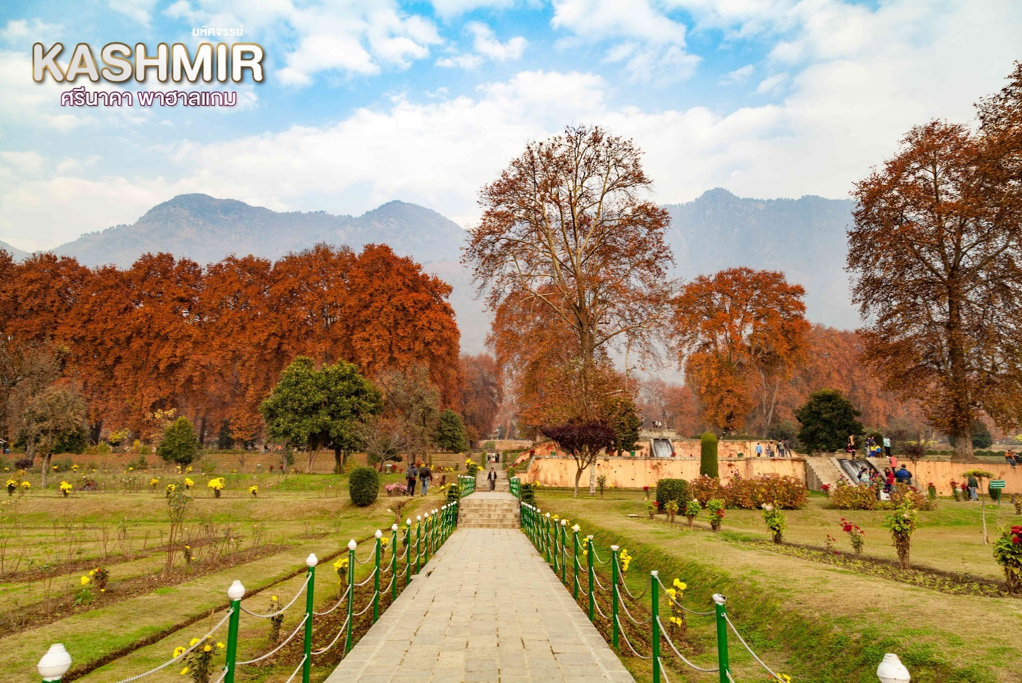
กลางวัน บริการอาหารกลางวัน ณ ร้านอาหาร
ได้เวลาอันสมควร นำท่านไปยัง อาคารบินภายในประเทศ ณ สนามบินศรีนาคา รัฐแคชเมียร์
20.15 น. เดินทางสู่ สนามบินอินทิรา คานธี โดยสายการบินอินดิโก เที่ยวบินที่ 6E 2126 (ไม่มีบริการอาหารบนเครื่องบิน)
21.40 น. เดินทางถึงเมืองเดลี นำท่านรับสัมภาระเดินทางกลับสู่โรงแรมพักผ่อนตามอัธยาศัย
ค่ำ บริการอาหารค่ำ ณ โรงแรม
จากนั้น เข้าสู่ที่พัก MAUSE SAROVER หรือเทียบเท่าระดับ 4 ดาว มาตรฐานเมืองเดลี อินเดีย
(โรงแรมที่ระบุในรายการทัวร์เป็นเพียงโรงแรมที่นำเสนอเบื้องต้นเท่านั้น ซึ่งอาจมีการเปลี่ยนแปลงแต่โรงแรมที่เข้าพักจะเป็นโรงแรมระดับเทียบเท่ากัน)
วันที่ห้า สนามบินอินทิรา คานธี • สุวรรณภูมิ กรุงเทพฯ
(เช้า/-/-)

Grand Mosque • ถ่ายรูปกับรถ Ferrari • ตึกเบิร์จคาริฟา ชั้นที่ 124 ดูไบมอลล์ (-/บนเครื่อง/เย็น)

เช้า บริการอาหารเช้า ณ โรงแรม
ได้เวลาอันสมควรนำท่านเดินทางสู่ สนามบินอินทิรา คานธี
10.15 น. เดินทางกลับสู่ สนามบินสุวรรณภูมิฯ กรุงเทพฯ โดยสายการบินอินดิโก เที่ยวบินที่ 6E 1053 (ไม่มีบริการอาหารบนเครื่องบิน)
16.10 น. เดินทางถึงกรุงเทพฯ โดยสวัสดิภาพ พร้อมความประทับใจมิรู้ลืม

*************************************
**คำแนะนำเกี่ยวกับสัมภาระ**
เนื่องจากเที่ยวบินภายในประเทศอินเดีย มีการจำกัดน้ำหนักกระเป๋าสัมภาระ อนุญาตให้โหลดกระเป๋าสัมภาระลง ใต้ท้องเครื่องบินได้ ท่านละ ไม่เกิน 20 กก. (จำนวน 1 ใบ/ท่าน) และสามารถนำขึ้นเครื่องด่านละ ไม่เกิน 7 กก. (จำนวน 1 ใบ/ท่าน) หากมีน้ำหนักเกินกรณีนี้สายการบินจำเป็นต้องเรียกเก็บค่าใช้จ่ายเพิ่มเติมซึ่งลูกค้าจำเป็นต้องชำระเองทั้งหมด จึงขอความร่วมมือในการคำนวณน้ำหนักสัมภาระก่อนเดินทาง

สำคัญ!! ห้ามนำเนื้อหมู , อาหารแปรรูปที่มีส่วนผสมของหมู
เหล้า , เบียร์ , บุหรี่ , บุหรี่ไฟฟ้า เข้าประเทศเด็ดขาด!!

**ไฟท์บินและเวลาบินสามารถเช็คได้ด้านท้ายตารางราคา**
อัตราค่าบริการและเงื่อนไขรายการท่องเที่ยว

วันเดินทาง | ไฟท์บิน | จำนวน | ผู้ใหญ่ | เด็กไม่มีเตียง | พักดี่ยว
10 – 14 ต.ค. 67 | 6E1054 BKK-DEL 17.10-19.55  6E2653 DEL-SXR 09.55-11.10  6E6126 SXR-DEL 19.55-21.30  6E1053 DEL-BKK 10.20-16.10 | 20+1 | 34,999 | 33,999 | 8,500
18 – 22 ต.ค. 67 | 6E1054 BKK-DEL 17.10-19.55  6E2653 DEL-SXR 09.55-11.10  6E6126 SXR-DEL 19.55-21.30  6E1053 DEL-BKK 10.20-16.10 | 20+1 | 32,999 | 31,999 | 8,500
23 – 27 ต.ค. 67 | 6E1054 BKK-DEL 17.10-19.55  6E2653 DEL-SXR 09.55-11.10  6E6126 SXR-DEL 19.55-21.30  6E85 DEL-BKK 10.25-16.10 | 20+1 | 33,999 | 32,999 | 8,500

** ราคา INFANT (อายุไม่ถึง 2 ปี บริบูรณ์ ณ วันเดินทางกลับ) ท่านละ 10,000 บาท
อัตรานี้รวมรายการทัวร์ และตั๋วเครื่องบินแล้ว **

ราคา JOINLAND หักค่าตั๋วเครื่องบินออกท่านละ 10,000 บาท

*** ค่าทิปไกด์ท้องถิ่น,พนักงานขับรถ ท่านละ 50 USD/ทริป/ลูกทัวร์ 1 ท่าน ***

**โปรแกรมอาจมีการสลับสับเปลี่ยนหน้างาน อันเนื่องมาจากสภาพอากาศ
รวมถึงเหตุการณ์อื่นๆที่ไม่สามารถคาดการณ์ได้ โดยคำนึงถึงประโยชน์ลูกค้าเป็นสำคัญ**

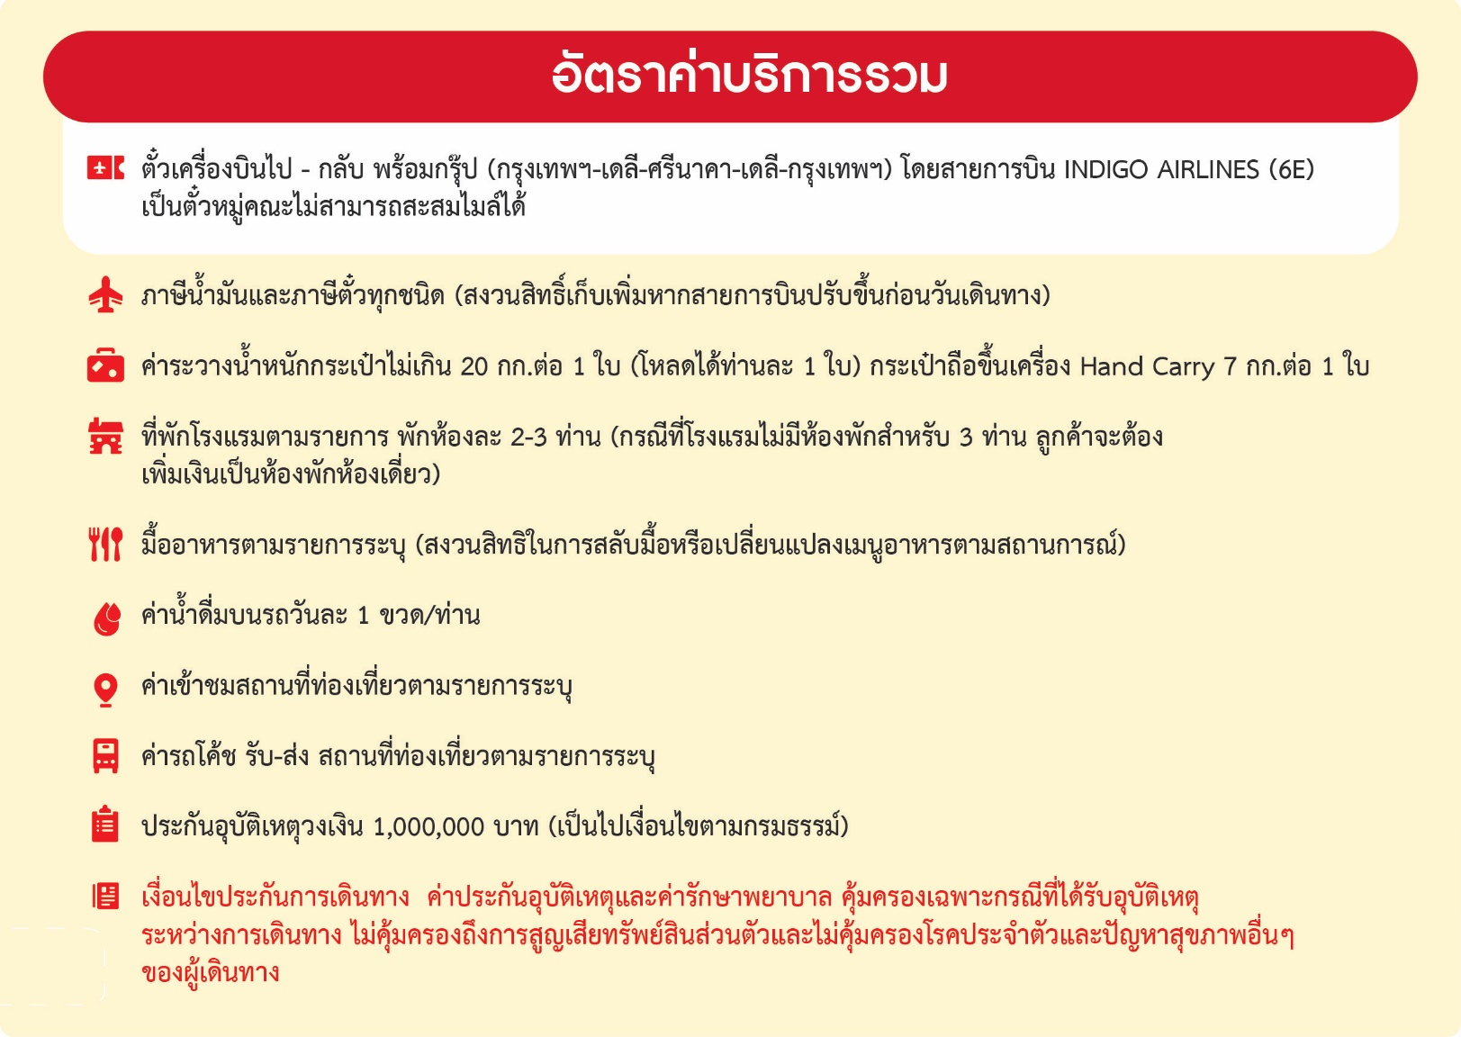
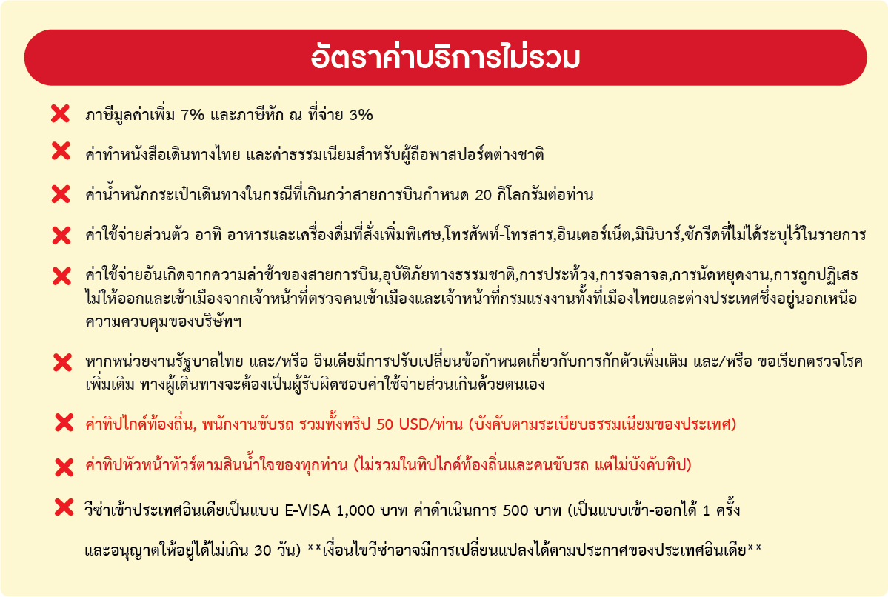
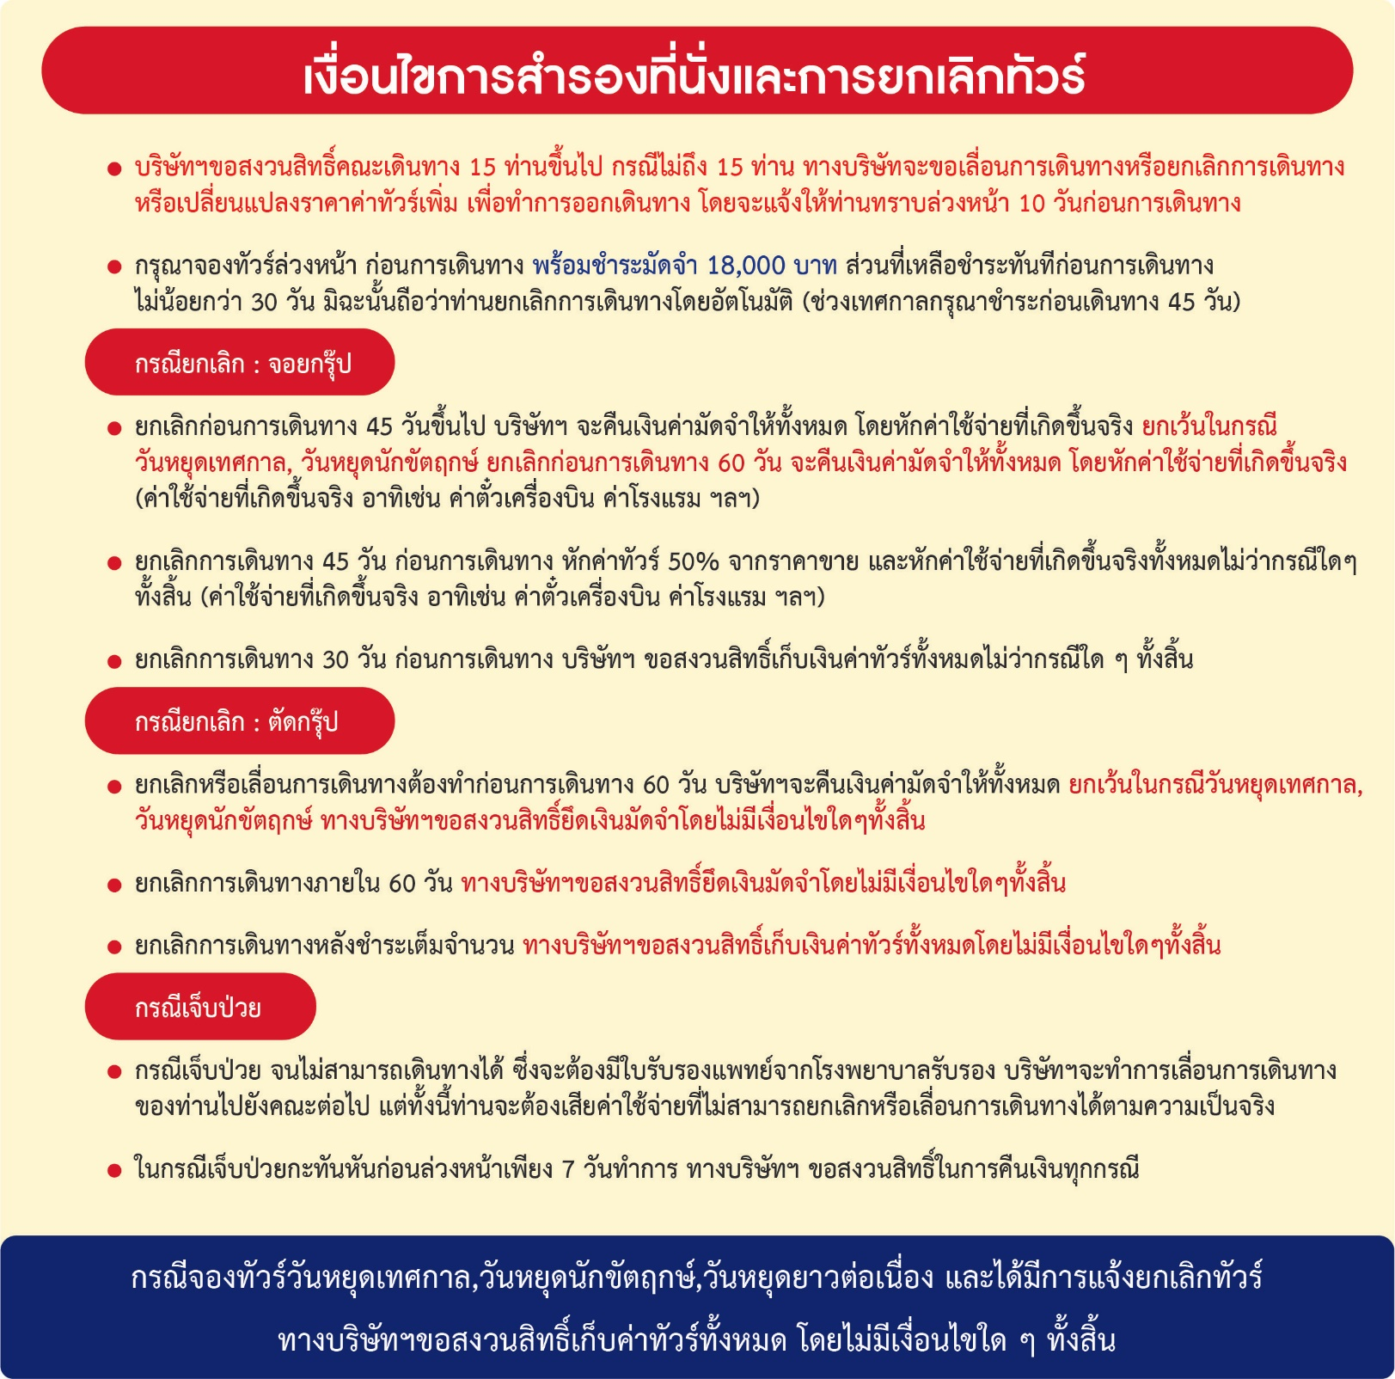
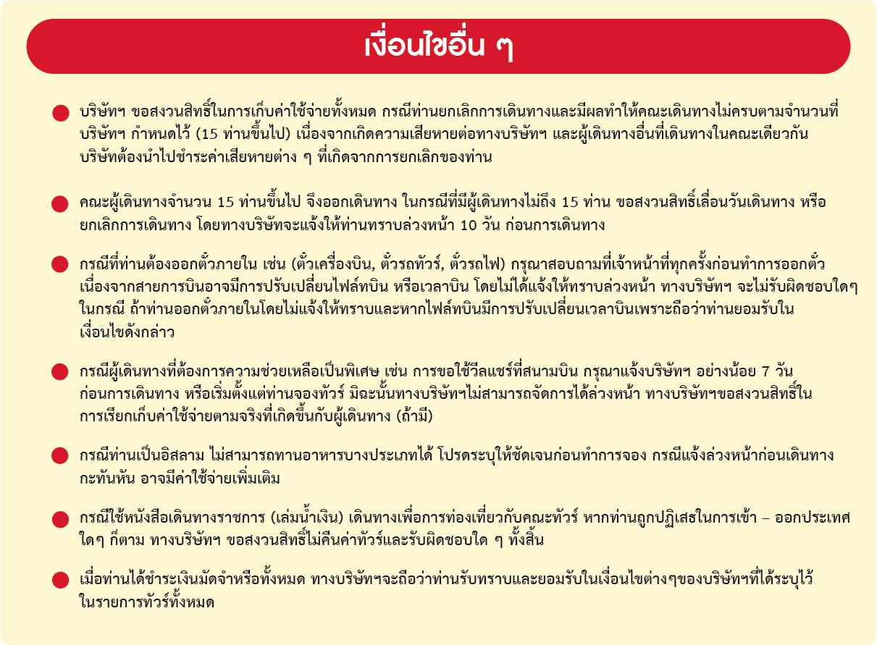

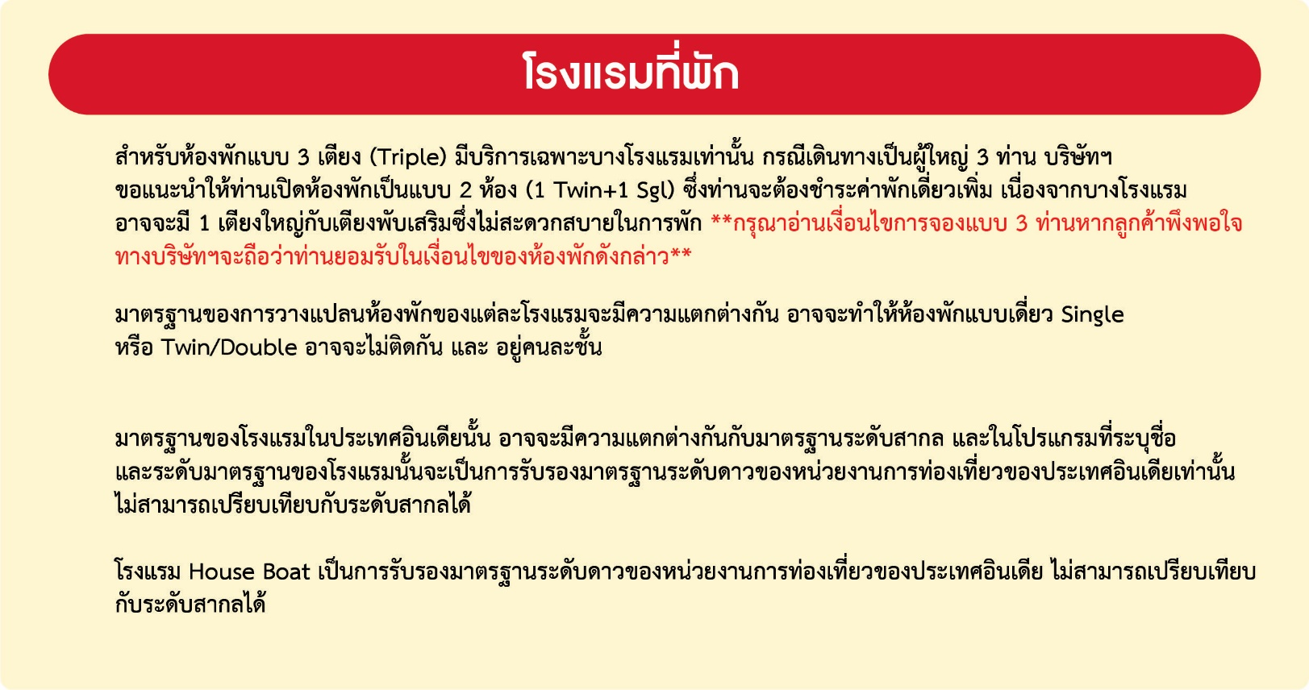

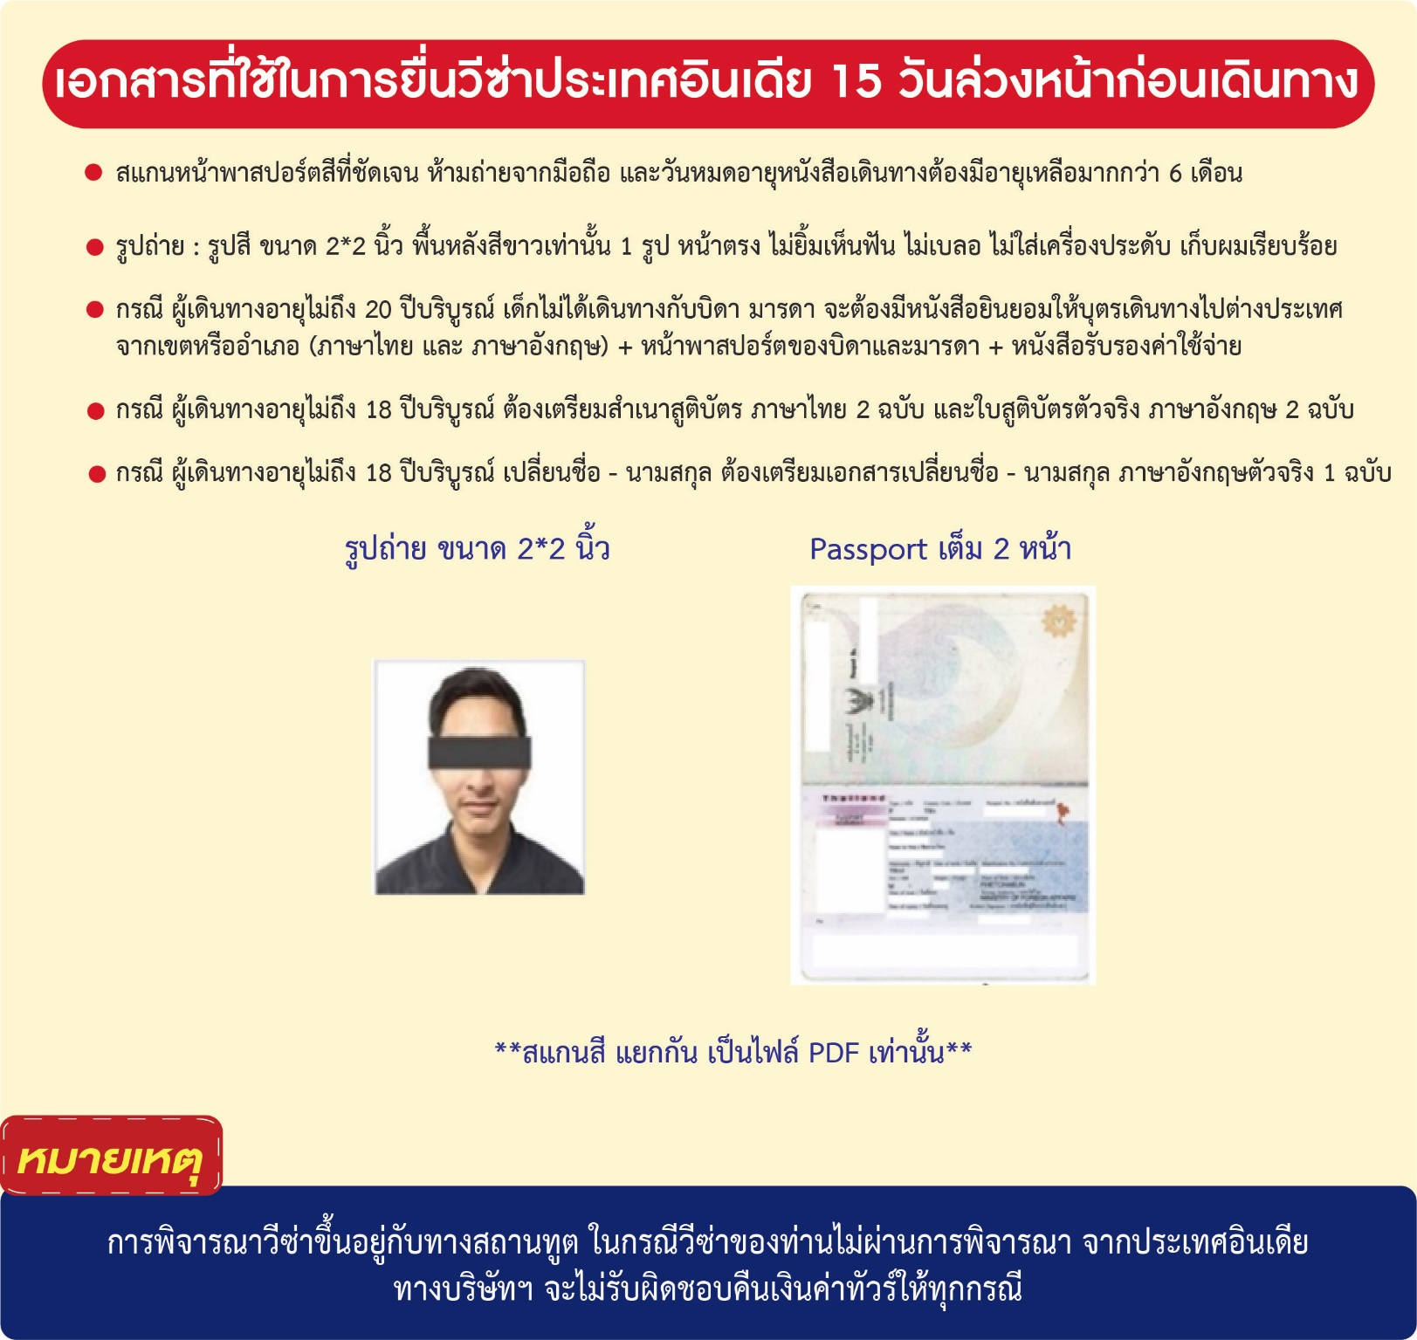

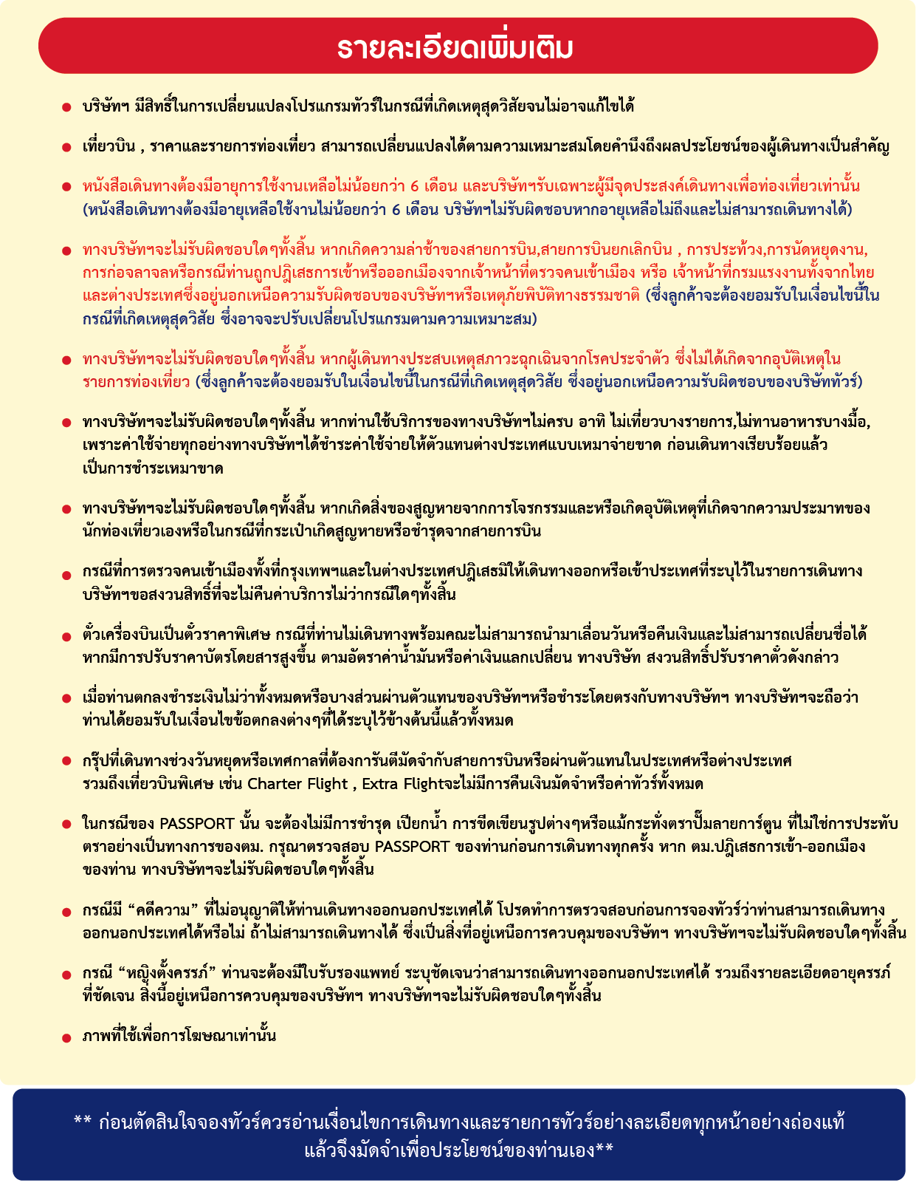

ข้อมูลสำคัญสำหรับกรอกวีซ่าอินเดียออนไลน์
**กรุณาระบุรายละเอียดทั้งหมดให้ครบถ้วน เพื่อประโยชน์ในการพิจารณาวีซ่า**
*** กรุณากรอกข้อมูล ทุกข้อ เป็นภาษาอังกฤษ ***

ประวัติส่วนตัว (PERSONAL INFORMATION)
คำนำหน้า : นาย นาง นางสาว เด็กชาย เด็กหญิง
TITLE: MR MRS MS MSTR MISS
ชื่อ/ NAME:…………………………………………… นามสกุล/SURNAME:………………………………………. (ตามหน้าพาสปอร์ต)
สถานะภาพ/ MARITAL STATUS : แต่งงาน/ MARRIED โสด/ UN MARRIED หย่าร้าง/DIVORCE
ศาสนา/ RELIGION : ………………………………………………………………………………………………………………………………………………
ที่อยู่/ ADDRESS : ……………………………………... หมู่ที่…………...……ตรอก/ซอย……………...……….หมู่บ้าน…………………......…..
ตำบล/แขวง………........................... อำเภอ/เขต…………………...…..จังหวัด.…………………….......…รหัสไปรษณีย์ …………………
เบอร์มือถือ……........................................…………..อีเมลล์…………………………….................................................................…..
ที่อยู่ตามทะเบียนบ้าน/ ADDRESS : ……………………………หมู่ที่……......ตรอก/ซอย………………....…..หมู่บ้าน………………………
ตำบล/แขวง……………………......... อำเภอ/เขต……………….........……จังหวัด…………........…………….รหัสไปรษณีย์…………………
เบอร์มือถือ…………….........................................……อีเมลล์………………................................................................……………….
ประวัติครอบครัว (FAMILY INFORMATION)
ชื่อ/นามสกุลบิดา : …………………………………………..สัญชาติ …………………………......……..จังหวัดที่เกิด………………………..…
FATHER’S NAME / SURNAME NATIONALITY PLACE OF BIRTH
ชื่อ/นามสกุลมารดา : ……………………………………….สัญชาติ ………………………………..........จังหวัดที่เกิด………………………..…
MOTHER’S NAME / SURNAME NATIONALITY PLACE OF BIRTH
ชื่อสามี/ภรรยา: ……………………………………………….สัญชาติ ………………….................…….จังหวัดที่เกิด………………………..…
GIVE THE NAME OF WIFE OR HUSBAND NATIONALITY PLACE OF BIRTH

ประวัติการศึกษา(EDUCATIONAL INFORMATION)
……………………………………………………………………………………………………………………………………………………………………………

ประวัติการทำงาน (PROFESTION INFORMATION)
อาชีพ / OCCUPATION: …………………………………………………………………………………………………………………………………………
ชื่อบริษัท / EMPLOYER’S NAME :………………………………………………………………………………………………………………………….
เบอร์โทรติดต่อ+แฟ็กซ์/ WORK PHONE NUMBER+FAX: ………………………………………………………………………………………..
ที่อยู่/ ADDRESS : ……………………………………………….หมู่ที่………………...............……ตรอก/ซอย……………………………….......หมู่บ้าน…………………………..........…….. ตำบล/แขวง………………………………......………อำเภอ/เขต…………………….……........….จังหวัด………………….............................................………….รหัสไปรษณีย์……………….......................................................…..

*โปรดระบุรายชื่อประเทศที่ท่านได้เดินทางในช่วงระยะเวลา 10 ปีที่ผ่านมา (ดูจากแสตมป์เข้า-ออก ประเทศ ในพาสปอร์ตเป็นหลัก) (**สำคัญมาก)
…………………………………………………………………………………………………………………………………………………………………….........

*ท่านเคยได้รับวีซ่าประเทศอินเดียหรือไม่………………………ถ้าเคย โปรดระบุหมายเลขวีซ่า………………………….....................
วันที่ออกวีซ่า……………………สถานที่ออกวีซ่า……………………………………………ประเภทวีซ่าที่ได้รับ……………………………........
ท่านเคยเดินทางไปเมืองไหนของประเทศอินเดีย ................................................................................................................

ชื่อ/นามสกุล ผู้ติดต่อที่ไทย (ภาษาอังกฤษ)…………………………………………………………………………………………………………......
ที่อยู่/ ADDRESS : …………………………... หมู่ที่……………………ตรอก/ซอย……………………………….หมู่บ้าน………………….........
ตำบล/แขวง……………………………อำเภอ/เขต……………………………จังหวัด…………………...............รหัสไปรษณีย์………………..
เบอร์โทรติดต่อ/ PHONE NUMBER ………..………………………………………………………………………………………………………………

